Студент: Попов Илья Павлович
Группа: М80-206Б-20
Номер по списку: 17

Тема: Лексический анализ.
Лабораторная работа N4
Токен $dec.
Вариант шаблона (скопируйте из файла var206-dec.txt):
17| + | * | + | + | + | * | + | +.001e0
Диаграмма автомата (см. DFALayout.rtf)
>
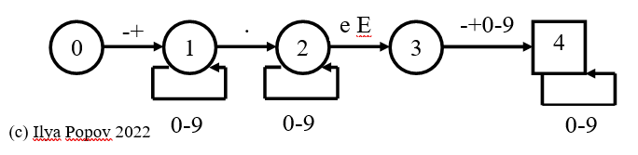

Скриншот запуска программы adec.cpp (белый шрифт на
ЯРКОМ ЧЕРНОМ фоне без масштабирования)
>